Хасьянова Лариса Рудольфовна
МОУ ДОД «Детская школа искусств им. Л.А. Старкова», г. Березники, Пермский край
«Музыкальная живопись»
(интегрированное занятие)

МЕТОДИЧЕСКАЯ КАРТА ЗАНЯТИЯ

Название: Интегрированное занятие «Музыкальная живопись».
Тема: «Музыкальная живопись».
Цель: Создание условий для аналитической деятельности детей и развитие их фантазии.
Задачи:
1. Обучающие задачи:
- Ознакомление обучающихся с видами искусства: музыка и живопись;
- приобретение навыков обобщения и анализа нового материала.
2. Воспитательные задачи:
- способствовать формированию эстетической и нравственной культуры личности ребёнка, воспитание чувства прекрасного.
3. Развивающие задачи:
- создать условия для развития интереса детей к музыке и живописи, развитие творческих способностей и фантазии;
- развивать у обучающихся умения логически излагать свои мысли;
- развивать эмоции учащихся, создавать на уроках эмоциональные ситуации удивления, радости, занимательности, воздействующие на чувства ребенка;
- развивать познавательный интерес у обучающихся.
Методы: объяснительно-иллюстративный, репродуктивный, практический.
Форма обучения: групповая.
Обеспечение:
- для реализации занятия необходимо помещение (класс, зал), средства ТСО: компьютер, медиапроектор, музыкальный центр.
Материалы: репродукции картин: Врубель «Богатырь», Венецианов «Спящий пастушок», И.Репин «Бурлаки на Волге», краски, гуашь, кисти, бумага, цветная бумага (квадраты).
Наглядный материал: слайд-фильм.
Музыкальное сопровождение: Э.Григ «Утро», М.Мусоргский «Богатырские ворота в Киеве», Ласт «Фантазия», Гендель «Прелюдия».

Содержание занятия:

- Организационная часть. Приветствие. Проверка рабочего места и инструментов детей. Подготовка учащихся к работе на занятии.
- Основная часть:
- Вводная беседа о различных видах искусства;
- Музыкальная мозаика;
- Слушание и анализ музыкального произведения М.Мусоргского «Богатырские ворота в Киеве»;
- Проверка знаний обучающихся о музыкальных инструментах;
- Просмотр и анализ картины И.Репина «Бурлаки на Волге».
- Практическая часть: творческое задание: выполнение рисунка при прослушивании музыкального произведения: Ласта «Фантазия».
- Заключительная часть: Подведение итогов знаний. Рефлексия деятельности.

Ход занятия

Здравствуйте ребята! Обратите, пожалуйста, внимание на тему нашего урока. А тема нашего урока – «Музыкальная живопись». Исходя из названия темы, вы, наверное, догадались о каких видах искусства, пойдёт сегодня речь, кто мне подскажет каких?
Конечно же, это – музыка и живопись. И сегодня мы с вами узнаем, что же объединяет эти два вида искусства. Что в них общего и чем они отличаются друг от друга.
Сегодня мы с вами на занятии будем рассматривать картины, слушать музыку, рисовать. И одним из непременных условий является ваше активное участие в нём, ваше настроение.
С давних времён люди пытаются ответить на вопрос: «Что же возникло раньше – какое из видов искусств?» Ребята, а как вы думаете?
Давайте мы с вами перенесёмся в далёкое прошлое. Ещё с древних времён люди рисовали наскальные рисунки, выражали звуками своё настроение, ритмическими движениями воспроизводили ритуальные обряды.
Поэтому нельзя сказать с точностью, какое из видов искусств возникло раньше. А в наши времена мы можем увидеть отголоски тех далёких времён, когда только начали зарождаться эти виды искусства – ритуальные обряды африканских племён, музыкальное искусство эскимосов и т. д.
Вот послушайте одну из легенд. Давным-давно, когда только появилась жизнь на земле, все виды искусства жили одной большой семьёй, т.к. служили для того, чтобы запечатлеть жизнь на земле. Шли годы, сохраняя большую дружбу между собой, каждое из искусств: музыкальное, живопись, литература, пытались приобрести свои, отличные от других особенности. Эти особенности привносились людьми, которых позже стали называть: композиторы, художники, писатели и т.д. Но темы и образы, оставались для всех едины.

? Ребята, а какие ещё виды искусств вы знаете?
Конечно, это: опера, балет, народное творчество, театр, живопись, литература, архитектура.
? А какие из этих видов связаны с музыкой?
Почти все из названных видов очень тесно связаны с музыкальным искусством. Даже такое искусство, как архитектура называют «Застывшей музыкой». Так и живопись, имеет много общего с музыкой и не случайно её можно считать музыкальной.
«Живопись»- искусство цвета, движение души художника, «живо» «писать».
«Музыка» - искусство звуков, движение души композитора.
«Стенография чувств» - Л.Н.Толстой. «Язык души. Это область чувств и настроений, это в звуках выраженная часть души» - Серов. Так характеризовали музыку великие люди.
Музыка и живопись изображают «мир человека», раскрывают явления «в человеческом к ним отношении». Союз музыки с живописью является одним из древнейших.
Музыка, как и живопись, может воспроизвести если не всё, то, во всяком случае многое, существующее в природе и жизни. Раскаты грома, пенье птиц. Завывание ветра, колокольные перезвоны, жужжание шмеля, шелест листвы – всё это композиторы научились так воспроизводить, используя различные музыкальные инструменты, что слушатель сам догадывается, о чём идёт речь. А художники, используя различные оттенки цветовой гаммы передают нам зрительную картинку происходящего (музыку мы воспринимаем через слуховые ассоциации, а живопись – через зрительные).
Давайте и мы представим себя художниками и попробуем изобразить своё впечатление цветом.

МУЗЫКАЛЬНАЯ МОЗАИКА.

Слушание: Э.Григ «Утро».
Репродукции: Венецианов «Спящий пастушок».

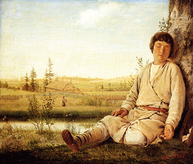

? Ребята, а какие музыкальные инструменты вы знаете?
Все инструменты распределяются на НАРОДНЫЕ и СИМФОНИЧЕСКИЕ. К народным инструментам относятся:
Балалайка, гусли, гармонь, жалейка, дудка, ложки ит.д.
А к симфоническим: скрипка, виолончель, валторна, флейта, гобой, арфа, контрабас, фагот и т. д.
Прослушав отрывок музыкального произведения «Богатырские ворота в Киеве» и посмотрев на картину «Богатырь» - Подумайте, что общего мы можем сказать о них.

Слушание: М.Мусоргский. «Картинки с выставки». ( Богатырские ворота в Киеве.).
Репродукции: Врубель «Богатырь».

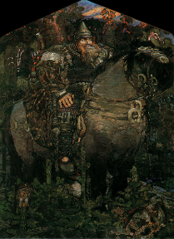

Музыкальные образы, как и художественные, вызывают у слушателей массу ассоциаций, сопоставлений, внутренних видений, Особенно если исполнение музыки великолепно. Тогда мелодию действительно можно «увидеть» на экране нашего воображения, как увидел её слепой старец из рассказа Паустовского «Старый повар».

«Умирающего старика навестил однажды неожиданно незнакомец. Он оказался великим Моцартом, но никто этого не знал. Больной старик доверил ему свою последнюю мечту – хоть на миг взглянуть на свою покойную жену Марту. Ещё раз полюбоваться солнцем, взглянуть на сад в весеннем цветении. Незнакомец сел за клавесин и заиграл. «Слушайте» - сказал он. «Слушайте и смотрите».
Моцарт знал, что игра способна даже слепому нарисовать всё что угодно. И старик увидел – увидел тот далёкий день, когда он познакомился со своей женой, её смех. «Смеялась…» - повторял старик, слушая музыку и прислушиваясь к ней. А музыкант продолжал играть, и всё новые и новые картины открылись перед умирающим стариком.
«Я вижу! Я всё это вижу» - воскликнул старец».
Хотя этот персонаж был вымышлен Паустовским, но он доказывает великую силу воздействия музыки на человека, её образность и картинность.
А может ли музыка изобразить всё так, как кистью на холсте может изобразить художник, или словами описать поэт или писатель?
Художник может изобразить человека радостного или опечаленного. Картины природы – весну, зиму, лето, осень. Явления природы: снег, грозу, шторм, закат, рассвет и т.д.
А вот композитор в одном сочинении может выразить несколько состояний человека, от слёз к смеху, от гнева к радости.
В живописи происходит совсем по-другому. Художник может нарисовать любой предмет, любое состояние человека, абсолютно всё. Но запечатлеть лишь одно мгновение. Это мгновение остаётся в картине неизменным, а в музыке всё происходит в движении.

Репродукция: Репин «Бурлаки на Волге».

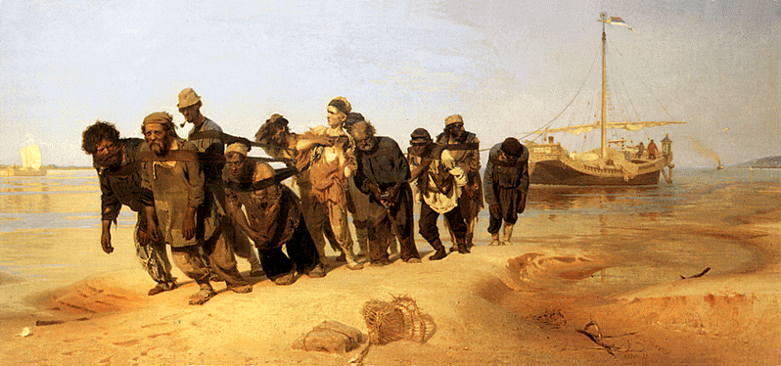.

Это одно из удивительных чудес искусства: неподвижность мы воспринимаем как живое движение. А как в музыке можно нарисовать утро, вечер…? Какими красками вы изобразили бы ваши воображаемые картины?
Один из живописцев уподобил художника дирижёру, способным одним взмахом палочки вызвать к жизни тысячи звуков. Так же и музыка может возбудить в нашем воображении самые различные образы. И тогда такую музыку мы называем «живописной».

Слушание: Звучит музыкальное произведение: Ф.Лист «Фантазия».

Давайте и мы с вами возьмём в руки наши волшебные кисточки и краски и попробуем перенести на лист белой бумаги своё эмоциональное состояние души, своё видение музыки, своё настроение, прослушав музыкальное произведение.

? Самим придумать название, соответствующее характеру прослушанного вами произведения.

В XX веке на основе слияния музыки и живописи появились новые виды искусства – это анимация (мультипликация), новые жанры (видеоклипы). Говоря о «музыкальности» картин, хочется ещё раз подчеркнуть, что это понятие условное – полотна сами по себе, конечно, не издают звуков. Однако, хорошая живопись, как и хорошая музыка, вызывает в нас определённые чувства, настроения.
И самое главное, что объединяет музыку и живопись – это приобщение к миру прекрасного и возвышенного, радость и восхищение от общения с этими видами искусства.

